คู่มือการทดลองฟิสิกส์
การทดลองที่ 16: วิถีโพรเจกไทล์ — Trajectories
Virtual Physics Lab 01 — Mechanics
📚 วิชา: ฟิสิกส์ 1 | 🏫 ระดับ: มัธยมศึกษาปีที่ 4–6 | ⏱️ เวลา: 100 นาที

1. วัตถุประสงค์การเรียนรู้
- อธิบายลักษณะการเคลื่อนที่แบบโพรเจกไทล์ว่าเกิดจากการรวมกันของการเคลื่อนที่แนวราบ (ความเร็วคงที่) และแนวตั้ง (ความเร่งคงที่ = g)
- วัดความเร็วแนวราบเริ่มต้น v₀ ของลูกเหล็กที่กลิ้งจากรางเอียง โดยใช้สมการ v₀ = √(10gh/7)
- บันทึกระยะแนวราบ S(h) และระยะแนวตั้ง S(v) ของลูกเหล็กในเวลา t = √(2S_v/g) แต่ละช่วง
- เขียนกราฟ x–t, y–t, v_x–t, v_y–t และ a_x–t, a_y–t และแปลความหมายของรูปกราฟแต่ละประเภท
- พิสูจน์ว่าวิถีการเคลื่อนที่ของโพรเจกไทล์มีรูปร่างเป็นพาราโบลา และ v₀ คงที่ตลอดเที่ยวบิน

2. ทฤษฎีและหลักการ

2.1 การเคลื่อนที่แบบโพรเจกไทล์
โพรเจกไทล์คือวัตถุที่ถูกปล่อยออกไปในแนวราบด้วยความเร็ว v₀ แล้วตกอิสระภายใต้แรงโน้มถ่วง g เพียงอย่างเดียว การเคลื่อนที่แยกออกเป็น 2 ทิศอิสระต่อกัน:
แนวราบ (แกน x): x = v₀ · t → v_x = v₀ = คงที่ → a_x = 0
แนวตั้ง (แกน y): y = ½ g t² → v_y = g · t → a_y = g = คงที่
วิถีรวม (กำจัด t): y = (g / 2v₀²) x² → พาราโบลาที่ขึ้นกับ g/v₀²

2.2 ลูกกลมกลิ้งจากรางเอียง
เมื่อลูกเหล็ก (รัศมี r มวล m) กลิ้งโดยไม่ลื่นจากความสูง h พลังงานศักย์เปลี่ยนเป็นทั้งพลังงานจลน์เชิงเส้นและเชิงมุม:
mgh = ½mv² + ½Iω² กับ I = 2mr²/5 และ ω = v/r
แก้หา v₀:
v₀ = √(10gh/7)
เช่น h = 0.060 m → v₀ = √(10 × 9.8 × 0.060 / 7) ≈ 0.916 m/s

2.3 การวัดระยะและคำนวณ v₀ จากตาราง
จัดเส้นวัดแนวดิ่ง (N เส้น) ห่างกัน dx = S(h) เท่าๆ กัน ลูกที่ตกอิสระจากขอบโต๊ะจะทำให้:
ตัวแปร | ความหมาย | สูตร/หน่วย
S(h) | ระยะแนวราบจากขอบโต๊ะถึงเส้นวัดที่ n | n × dx (m)
S(v) | ระยะแนวตั้งที่ลูกตก (วัดจากขอบโต๊ะ) | วัดด้วยไม้บรรทัด (m)
t | เวลาที่ลูกใช้ตกระยะ S(v) | t = √(2·S(v)/g) (s)
v | ความเร็วแนวราบที่คำนวณได้ | v = S(h)/t (m/s)
v₀ (ทฤษฎี) | ความเร็วแนวราบเริ่มต้น | √(10gh/7) (m/s)

2.4 กราฟที่คาดหวัง
กราฟ | รูปร่าง | ความหมาย
x – t | เส้นตรงผ่านจุดกำเนิด | ความชัน = v₀ (ความเร็วแนวราบคงที่)
y – t | พาราโบลา (y ∝ t²) | y = ½gt² แสดงว่ามีความเร่งคงที่แนวดิ่ง
v_x – t | เส้นตรงแนวนอน (คงที่) | v_x = v₀ ตลอดเวลา ยืนยัน a_x = 0
v_y – t | เส้นตรงขึ้นจากจุดกำเนิด | ความชัน = g = 9.8 m/s²
a_x – t | เส้นตรงที่ a = 0 | ไม่มีแรงในแนวราบ
a_y – t | เส้นตรงที่ a = g | แรงโน้มถ่วงคงที่ในแนวดิ่ง

3. ส่วนประกอบของโปรแกรมจำลอง (UI Diagram)
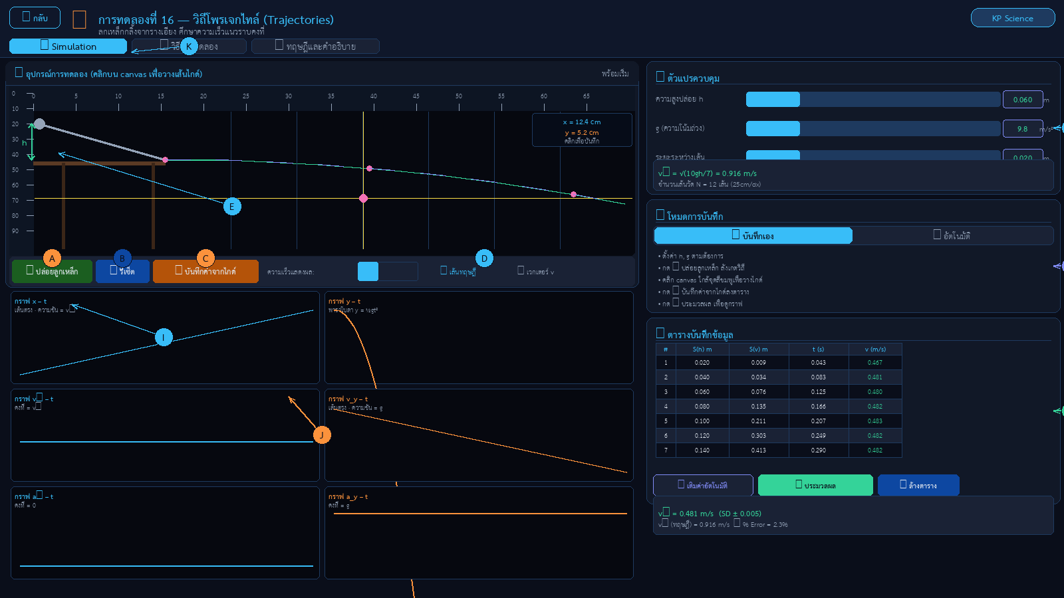
สัญลักษณ์ | คำอธิบาย
A | ปุ่ม ▶ ปล่อยลูกเหล็ก — เริ่มการจำลอง ลูกจะกลิ้งจากรางแล้วตกพร้อมแสดง trail สีเขียว
B | ปุ่ม ↺ รีเซ็ต — คืนลูกกลับตำแหน่งบนราง ล้าง trail และไกด์ พร้อมทดลองใหม่
C | ปุ่ม 💾 บันทึกค่าจากไกด์ลงตาราง — บันทึกค่า S(v) ของจุดที่คลิกลงแถวตารางที่ตรงกัน
D | ตัวเลือก: ☑ เส้นทฤษฎี และ ☐ เวกเตอร์ v — แสดง/ซ่อนวิถีทฤษฎีและลูกศรความเร็ว
E | Canvas จำลอง — แสดงรางเอียง รอก ไม้บรรทัด trail ลูก เส้นแนวดิ่ง N เส้น และเส้นไกด์สีเหลือง
F | การ์ดตัวแปรควบคุม: สไลเดอร์ h (ความสูงปล่อย), g (ความโน้มถ่วง), dx (ระยะระหว่างเส้น) พร้อม readout v₀
G | โหมดการบันทึก + วิธีการทดลอง: สลับ ✍️ บันทึกเอง / 🤖 อัตโนมัติ พร้อม step-by-step
H | ตารางข้อมูล: คอลัมน์ S(h), S(v) วัดได้, t = √(2S_v/g), v = S(h)/t พร้อมปุ่มประมวลผล
I | กราฟแถวที่ 1 — x–t (เส้นตรง) และ y–t (พาราโบลา) แสดงตำแหน่งตามเวลา
J | กราฟแถวที่ 2–3 — v_x–t, v_y–t, a_x–t, a_y–t แสดงความเร็วและความเร่งตามเวลา
K | แถบนำทาง: สลับระหว่าง 🎬 Simulation · 📋 วิธีการทดลอง · 📐 ทฤษฎีและคำอธิบาย

4. อุปกรณ์จำลอง
อุปกรณ์ | ช่วงค่า | หน่วย | หมายเหตุ
รางเอียง (Inclined ramp) | — | — | ปรับได้ h = ความสูงที่กลิ้งจาก
ลูกเหล็กกลม | — | — | กลิ้งโดยไม่ลื่น (rolling without slipping)
ความสูงปล่อย h | 0.010–0.300 | m | ปรับสไลเดอร์หรือพิมพ์ค่า
ความโน้มถ่วง g | 1.6–20 | m/s² | ค่าเริ่มต้น 9.8 m/s²
ระยะระหว่างเส้น dx | 0.010–0.050 | m | ค่าเริ่มต้น 0.020 m
จำนวนเส้นวัด N | อัตโนมัติ | เส้น | = 0.25 m / dx
ความเร็วแสดงผล | 0.1–2.0 | × | ปรับแถบ cbar

5. ขั้นตอนการเตรียมการ
- เปิดไฟล์ 16. trajectories_simulation.html ในเว็บเบราว์เซอร์
- ตรวจสอบให้เห็นรางเอียง ไม้บรรทัด (แนวราบ/แนวดิ่ง) และเส้นแนวดิ่ง N เส้นบน canvas
- ตั้งค่าเริ่มต้น: h = 0.060 m, g = 9.8 m/s², dx = 0.020 m
- ตรวจสอบ readout: v₀ = 0.916 m/s, N = 12 เส้น
- เลือกโหมดบันทึก: ✍️ บันทึกเอง

6. ขั้นตอนการทดลอง

6.1 บันทึกข้อมูลด้วยโหมด ✍️ บันทึกเอง
1. กด ▶ ปล่อยลูกเหล็ก สังเกตลูกกลิ้งจากรางและตกพร้อม trail สีเขียว และจุดสีชมพูที่จุดตัดเส้นแนวดิ่ง
2. รอจนลูกหยุดแล้วคลิกบน canvas ใกล้จุดสีชมพูจุดแรก (n = 1) เส้นไกด์สีเหลืองจะปรากฏ
3. ปรับคลิกจนอ่านค่า x, y (cm) ที่มุมขวาบน canvas ตรงกับตำแหน่งจุดที่ต้องการ
4. กด 💾 บันทึกค่าจากไกด์ลงตาราง — ค่า S(v) จะถูกเติมในแถว n ที่ตรงกัน พร้อมคำนวณ t และ v
5. กด ↺ รีเซ็ต → กด ▶ ปล่อยใหม่ → ทำซ้ำข้อ 2–4 สำหรับ n = 2, 3, 4 ... จนครบทุกแถว
6. กด 📈 ประมวลผล เพื่อแสดงกราฟ x–t, y–t, v_x–t, v_y–t, a_x–t, a_y–t พร้อม fit readout

6.2 บันทึกข้อมูลด้วยโหมด 🤖 อัตโนมัติ
1. คลิกปุ่ม 🤖 อัตโนมัติ ในแถบโหมดบันทึก (G)
2. กด 🤖 เติมค่าอัตโนมัติ ใต้ตาราง — ระบบคำนวณ S(v), t, v ทุกแถวจากสูตรโดยไม่ต้องคลิก canvas
3. กด 📈 ประมวลผล เพื่อดูกราฟและเปรียบเทียบ v กับ v₀ ทฤษฎี

7. ตารางบันทึกผลการทดลอง
ค่าคงที่: h = 0.060 m, g = 9.8 m/s², dx = 0.020 m, v₀ (ทฤษฎี) = 0.916 m/s
n | S(h) = n·dx (m) | S(v) วัดได้ (m) | t = √(2S_v/g) (s) | v = S(h)/t (m/s) | % Error | หมายเหตุ
1 | 0.020
2 | 0.040
3 | 0.060
4 | 0.080
5 | 0.100
6 | 0.120
7 | 0.140
8 | 0.160
9 | 0.180
10 | 0.200
11 | 0.220
12 | 0.240
เฉลี่ย v̄

8. การวิเคราะห์ผลการทดลอง

8.1 ตรวจสอบกราฟ x–t
ถ้า v_x = v₀ = คงที่ กราฟ x–t ต้องเป็นเส้นตรงผ่านจุดกำเนิด ความชัน = v₀
ตรวจสอบ | ผลที่คาดหวัง | ผลที่สังเกตได้
รูปร่างกราฟ x–t | เส้นตรงผ่านจุดกำเนิด
ความชันของกราฟ | ≈ v₀ = 0.916 m/s
สัมประสิทธิ์ R² | ≥ 0.99

8.2 ตรวจสอบกราฟ y–t
ถ้า y = ½gt² กราฟ y–t จะเป็นพาราโบลา ความชันที่ t ใดๆ = gt (ความเร็วแนวดิ่ง ณ ขณะนั้น)
ตรวจสอบ | ผลที่คาดหวัง | ผลที่สังเกตได้
รูปร่างกราฟ y–t | พาราโบลา (y ∝ t²)
fit: y = ½a·t² → a | ≈ g = 9.8 m/s²
กราฟ y vs t² (Linearize) | เส้นตรง ความชัน = ½g

8.3 เปรียบเทียบ v̄ กับ v₀ทฤษฎี
คำนวณเปอร์เซ็นต์ความคลาดเคลื่อน:
% Error = |v₀(ทฤษฎี) − v̄| / v₀(ทฤษฎี) × 100%
ค่า % Error ที่ยอมรับได้ควรน้อยกว่า 10% สาเหตุความคลาดเคลื่อนหลัก ได้แก่ การอ่านค่าบนไม้บรรทัด แรงเสียดทานล้อ และจุดศูนย์กลางมวลของลูกเหล็กไม่ตรงจุดสัมผัส

9. คำถามท้ายการทดลอง
1. เพราะเหตุใดสูตรความเร็วของลูกเหล็กกลิ้งจึงเป็น v₀ = √(10gh/7) ไม่ใช่ v₀ = √(2gh) เหมือนการตกอิสระ?
ตอบ: ......................................................................................................................................................................................................
.......................................................................................................................................................................................................
2. ถ้าเพิ่มความสูง h เป็น 2 เท่า ความเร็ว v₀ จะเปลี่ยนอย่างไร? ระยะแนวราบสูงสุด x_max จะเปลี่ยนอย่างไร?
ตอบ: ......................................................................................................................................................................................................
.......................................................................................................................................................................................................
3. ถ้าทำการทดลองบนดวงจันทร์ (g = 1.6 m/s²) โดยใช้ h เดิม วิถีจะเปลี่ยนอย่างไร? x_max จะมากหรือน้อยกว่าบนโลก?
ตอบ: ......................................................................................................................................................................................................
.......................................................................................................................................................................................................
4. กราฟ v_x–t และ a_x–t ที่ได้จากการทดลองมีรูปร่างอย่างไร? ตรงกับทฤษฎีหรือไม่ เพราะเหตุใด?
ตอบ: ......................................................................................................................................................................................................
.......................................................................................................................................................................................................
5. อธิบายว่าทำไมการแยก x-motion และ y-motion ออกจากกันอิสระจึงสำคัญในการวิเคราะห์โพรเจกไทล์
ตอบ: ......................................................................................................................................................................................................
.......................................................................................................................................................................................................
6. นักเรียนทำการทดลองซ้ำกับลูกเหล็กขนาดต่างกัน (มวลต่างกัน แต่ h เดิม) ผลลัพธ์จะต่างกันหรือไม่? อธิบาย
ตอบ: ......................................................................................................................................................................................................
.......................................................................................................................................................................................................

10. สรุปผลการทดลอง
วิถีโพรเจกไทล์ — ผลการทดลอง
ตัวแปร | ค่าทฤษฎี | ค่าทดลอง (กรอกหลังทดลอง)
v₀ (ความเร็วแนวราบ) | 0.916 m/s
ความชันกราฟ x–t | ≈ v₀
ค่า g จาก fit y–t | 9.8 m/s²
% Error เฉลี่ย | < 10 %
รูปร่างวิถีโพรเจกไทล์ | พาราโบลา

นักเรียนชื่อ: ...................................................................... ชั้น: .................. เลขที่: ............
วันที่ทดลอง: ...................................................................... คะแนน: ............../100

